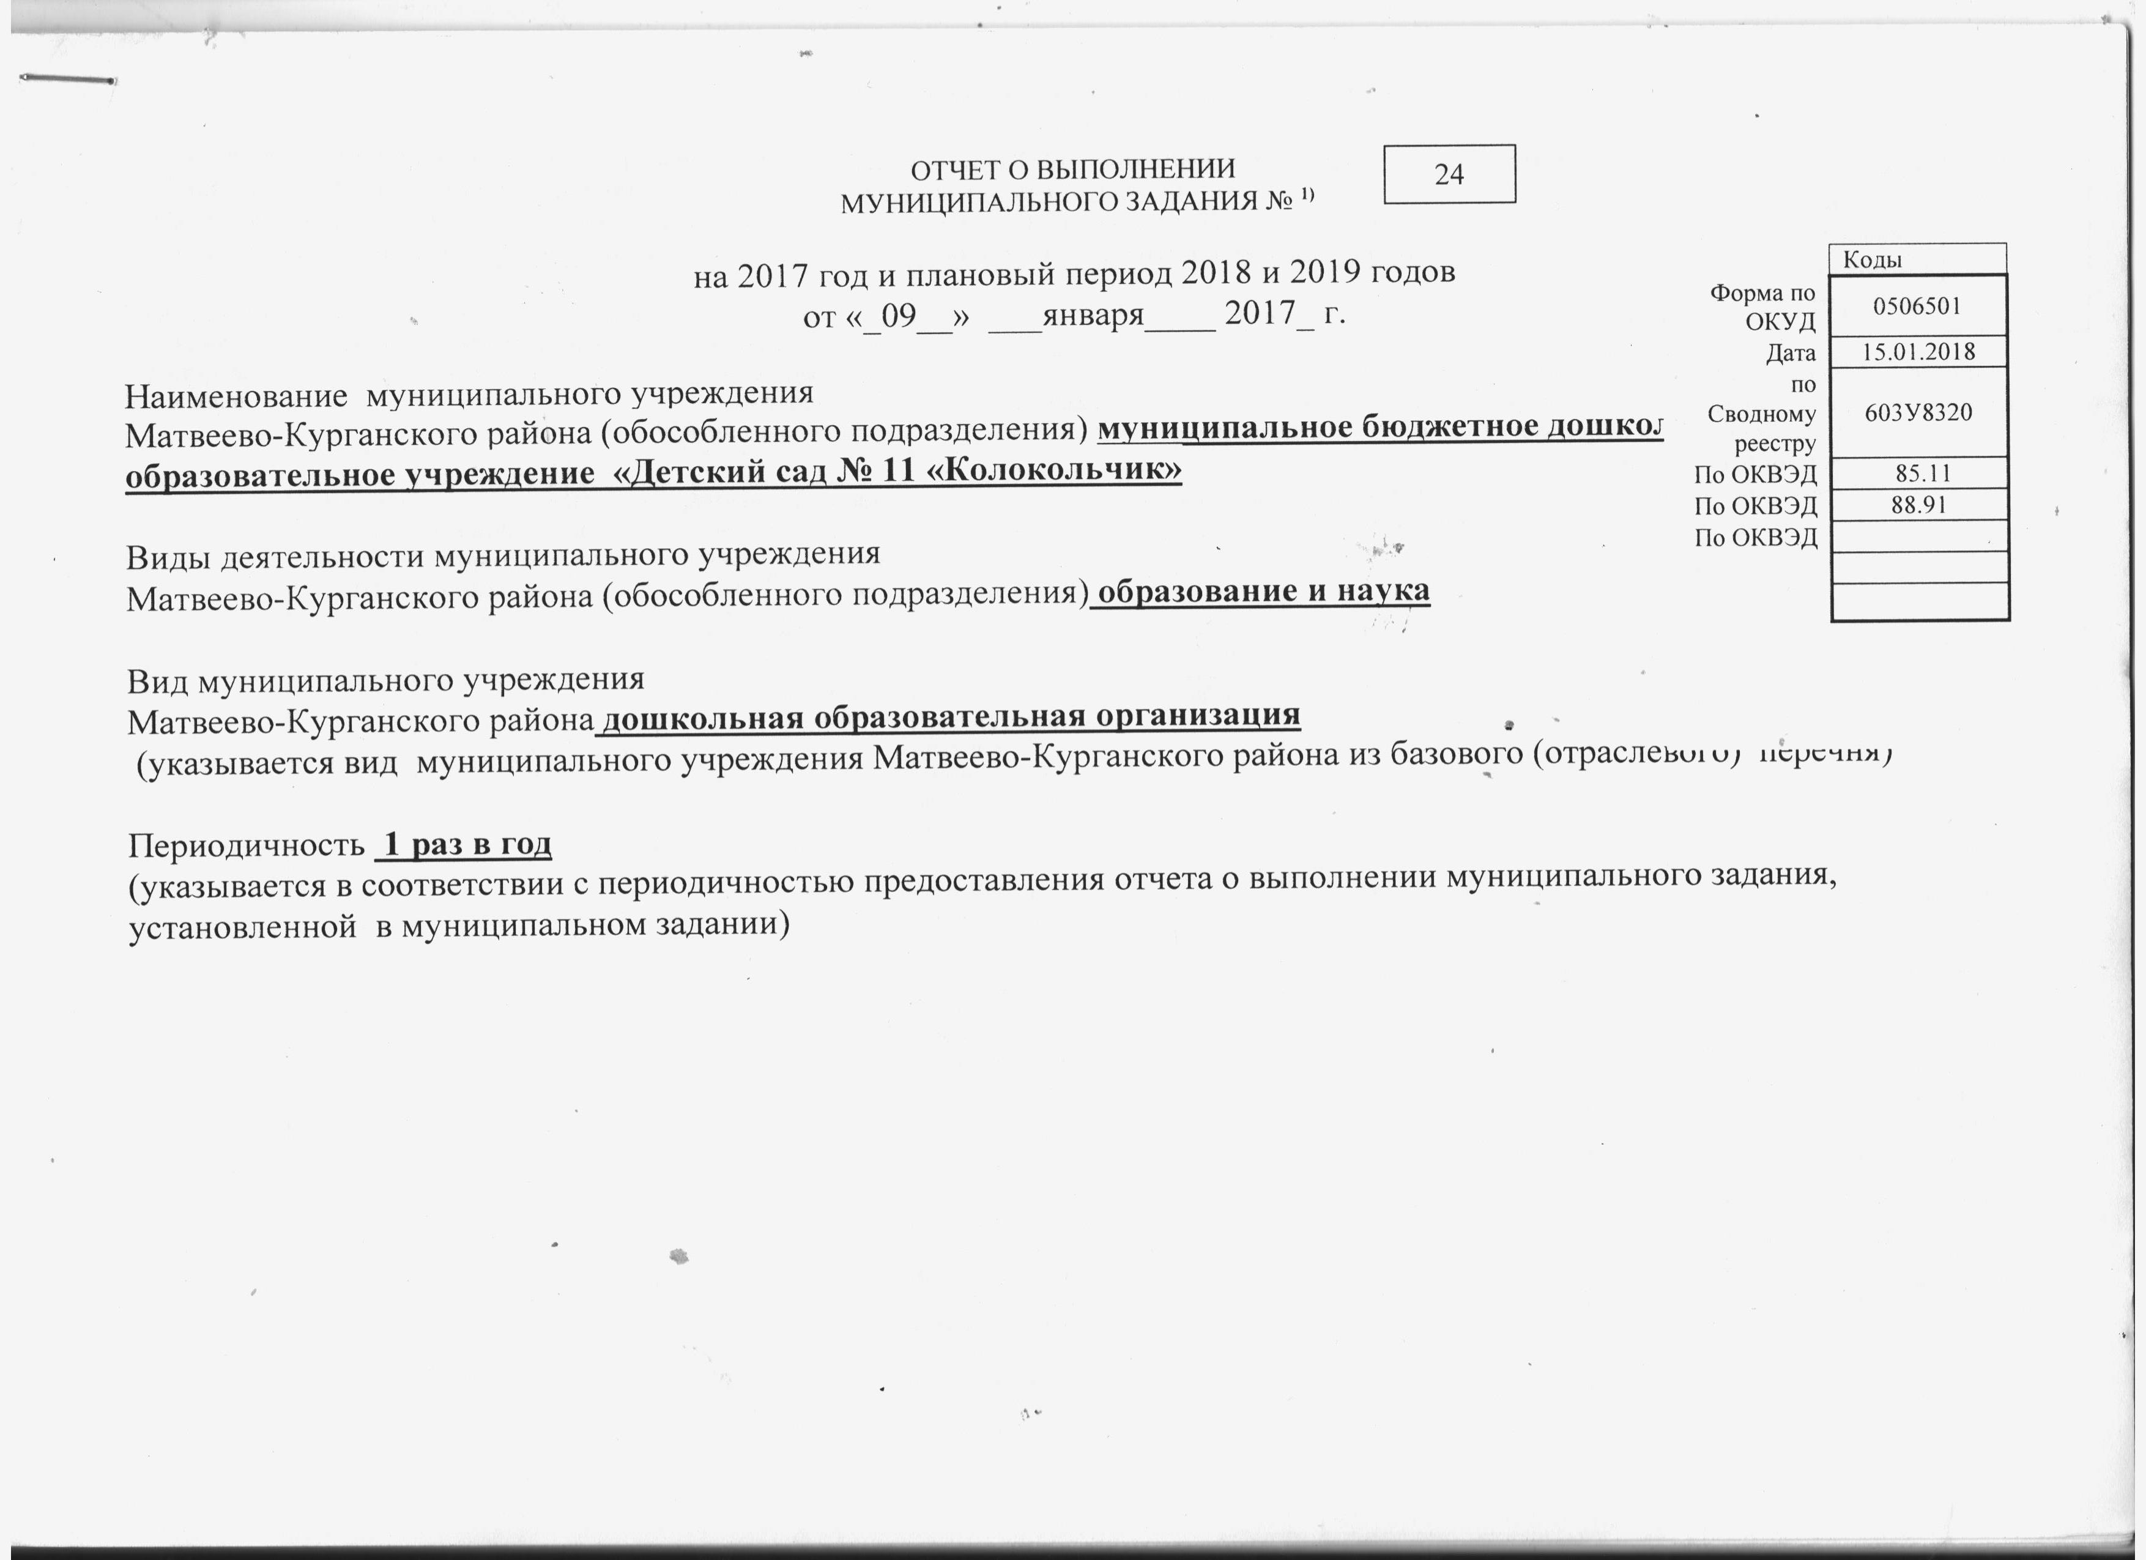

Сведения об оказываемых муниципальных услугах ²⁾

РАЗДЕЛ 1
Уникальный номер по базовому  (отраслевому)  перечню | 11784000301000301001100

1. Наименование муниципальной услуги реализация основных общеобразовательных программ дошкольного

образования.

2. Категории потребителей муниципальной услуги физические лица в возрасте до 8 лет

3. Сведения о фактическом достижении показателей, характеризующих объем и (или) качество муниципальной

услуги

3.1. Сведения о фактическом достижении показателей, характеризующих качество муниципальной услуги
Уникальный номер реестровой записи | Показатель, характеризующий содержание муниципальной услуги |  |  | Показатель, характеризующий условия (формы) оказания муниципальной услуги |  | Показатель качества муниципальной услуги
 |  |  |  |  |  | наимено-вание показателя | единица измерения  по ОКЕИ |  | утверждено  в государст-венном задании на год | исполне-  но на отчетную  дату | допусти-мое (возмож-ное) отклоне-ние  20% | отклонение, превышающее допустимое (возможное) значение | причина  отклонения
 | _________ (наимено-  вание  показа-теля) | _________  (наимено-вание  показа-теля) | _________  (наимено-вание  показа-теля) | _________  (наимено-вание  показа-теля) | _________  (наимено-вание  показа-теля) |  | наимено-вание | код
1 | 2 | 3 | 4 | 5 | 6 | 7 | 8 | 9 | 10 | 11 | 12 | 13 | 14
255е7042-2703-9083-2е05-3b518850af2f | не указано | не указано | От 3 лет до 8 лет | очная | Группа полного дня | Полнота реализации основной образовательной программы дошкольного общего образования | процент | 744 | 100 | 100 | 20 | 0
 |  |  |  |  |  | Фактическая посещаемость детей | процент | 744 | 75 | 69 | 20 | 0 | Выполнено в пределах допустимых отклонений
 |  |  |  |  |  | Доля родителей (законных представителей), удовлетворенных условиями и качеством предоставляемой услуги | процент | 744 | 80 | 75 | 20 | 0 | Выполнено в пределах допустимых отклонений
 |  |  |  |  |  | Доля своевременно устраненных общеобразовательным учреждением нарушений, выявленных в результате проверок органами исполнительной власти Российской Федерации, осуществляющими функции по контролю и надзору в сфере образования | процент | 744 | 100 | 99 | 20 | 0 | Выполнено в пределах допустимых отклонений

3.2. Сведения о фактическом достижении показателей, характеризующих объем муниципальной услуги
Уникальный номер реестровой записи | Показатель, характеризующий содержание муниципальной услуги |  |  | Показатель, характеризующий условия (формы) оказания государственной услуги |  | Показатель  объема муниципальной услуги |  |  |  |  |  |  |  | Средний размер платы  (цена, тариф)
 |  |  |  |  |  | наимено-вание показа-  теля | единица измерения по ОКЕИ |  | утверж-дено в государст-венном задании  на год | испол-нено на  отчетную дату | допус-тимое (возмож-  ное) откло-нение 10% | откло-нение, превыша-ющее допус-тимое (возмож-ное) значение | причина отклонения
 | ___________  (наимено-вание  показателя) | _________  (наимено-вание  показателя) | _________  (наимено-вание  показателя) | ___________  (наимено-вание  показателя) | _________  (наимено-вание  показателя) |  | наимено-вание | код
1 | 2 | 3 | 4 | 5 | 6 | 7 | 8 | 9 | 10 | 11 | 12 | 13 | 14 | 15
255е7042-2703-9083-2е05-3b518850af2f | не указано | не указано | От 3 лет до 8 лет | очная | Группа полного дня | Число обучающихся (человек) | человек | 792 | 29 | 31 | 10 | 0 |  | государственная (муниципальная) услуга и  ли работа бесплатная

РАЗДЕЛ 2
Уникальный номер по базовому  (отраслевому)  перечню | 11784000301000201002100

1. Наименование муниципальной услуги реализация основных общеобразовательных программ дошкольного

образования.

2. Категории потребителей муниципальной услуги физические лица в возрасте до 8 лет

3. Сведения о фактическом достижении показателей, характеризующих объем и (или) качество муниципальной

услуги

3.1. Сведения о фактическом достижении показателей, характеризующих качество муниципальной услуги
Уникальный номер реестровой записи | Показатель, характеризующий содержание муниципальной услуги |  |  | Показатель, характеризующий условия (формы) оказания муниципальной услуги |  | Показатель качества муниципальной услуги
 |  |  |  |  |  | наимено-вание показателя | единица измерения  по ОКЕИ |  | утверждено  в государст-венном задании на год | исполне-  но на отчетную  дату | допусти-мое (возмож-ное) отклоне-ние  20% | отклонение, превышающее допустимое (возможное) значение | причина  отклонения
 | _________ (наимено-  вание  показа-теля) | _________  (наимено-вание  показа-теля) | _________  (наимено-вание  показа-теля) | _________  (наимено-вание  показа-теля) | _________  (наимено-вание  показа-теля) |  | наимено-вание | код
1 | 2 | 3 | 4 | 5 | 6 | 7 | 8 | 9 | 10 | 11 | 12 | 13 | 14
255е7042-2703-9083-2е05-3b518850af2f | не указано | не указано | От 1 лет до 3 лет | очная | Группа полного дня | Полнота реализации основной образовательной программы дошкольного общего образования | процент | 744 | 100 | 100 | 20 | 0
 |  |  |  |  |  | Фактическая посещаемость детей | процент | 744 | 75 | 69 | 20 | 0 | В связи с заболеванием воспитанников и отпуск родителей
 |  |  |  |  |  | Доля родителей (законных представителей), удовлетворенных условиями и качеством предоставляемой услуги | процент | 744 | 80 | 80 | 20 | 0
 |  |  |  |  |  | Доля своевременно устраненных общеобразовательным учреждением нарушений, выявленных в результате проверок органами исполнительной власти Российской Федерации, осуществляющими функции по контролю и надзору в сфере образования | процент | 744 | 100 | 100 | 20 | 0 | -

3.2. Сведения о фактическом достижении показателей, характеризующих объем муниципальной услуги
Уникальный номер реестровой записи | Показатель, характеризующий содержание муниципальной услуги |  |  | Показатель, характеризующий условия (формы) оказания государственной услуги |  | Показатель  объема муниципальной услуги |  |  |  |  |  |  |  | Средний размер платы  (цена, тариф)
 |  |  |  |  |  | наимено-вание показа-  теля | единица измерения по ОКЕИ |  | утверж-дено в государст-венном задании  на год | испол-нено на  отчетную дату | допус-тимое (возмож-  ное) откло-нение 10% | откло-нение, превыша-ющее допус-тимое (возмож-ное) значение | причина отклонения
 | ___________  (наимено-вание  показателя) | _________  (наимено-вание  показателя) | _________  (наимено-вание  показателя) | ___________  (наимено-вание  показателя) | _________  (наимено-вание  показателя) |  | наимено-вание | код
1 | 2 | 3 | 4 | 5 | 6 | 7 | 8 | 9 | 10 | 11 | 12 | 13 | 14 | 15
255е7042-2703-9083-2е05-3b518850af2f | не указано | не указано | От 1 лет до 3 лет | очная | Группа полного дня | Число обучающихся (человек) | человек | 792 | 8 | 7 | 10 | 2,5 | Меньше детей младшего возраста приняты в ДОУ | государственная (муниципальная) услуга или работа бесплатная

РАЗДЕЛ 3
Уникальный номер по базовому  (отраслевому)  перечню | 11785001100300006003100

1. Наименование муниципальной услуги присмотр и уход.

2. Категории потребителей муниципальной услуги физические лица

3. Сведения о фактическом достижении показателей, характеризующих объем и (или) качество муниципальной

услуги

3.1. Сведения о фактическом достижении показателей, характеризующих качество муниципальной услуги
Уникальный номер реестровой записи | Показатель, характеризующий содержание муниципальной услуги |  |  | Показатель, характеризующий условия (формы) оказания муниципальной услуги |  | Показатель качества муниципальной услуги
 |  |  |  |  |  | наимено-вание показателя | единица измерения  по ОКЕИ |  | утверждено  в государст-венном задании на год | исполне-  но на отчетную  дату | допусти-мое (возмож-ное) отклоне-ние | отклонение, превышающее допустимое (возможное) значение | причина  отклонения
 | _________ (наимено-  вание  показа-теля) | _________  (наимено-вание  показа-теля) | _________  (наимено-вание  показа-теля) | _________  (наимено-вание  показа-теля) | _________  (наимено-вание  показа-теля) |  | наимено-вание | код
1 | 2 | 3 | 4 | 5 | 6 | 7 | 8 | 9 | 10 | 11 | 12 | 13 | 14
255е7042-2703-9083-2е05-3b518850af2f | физические лица за исключением льготных категорий | От 3 лет до 8 лет | Не указано | Не указано | не указано | Доля родителей (законных представителей), удовлетворенных условиями и качеством предоставляемой услуги | процент | 744 | 90 | 90 | 10 | - | -

3.2. Сведения о фактическом достижении показателей, характеризующих объем муниципальной услуги
Уникальный номер реестровой записи | Показатель, характеризующий содержание муниципальной услуги |  |  | Показатель, характеризующий условия (формы) оказания государственной услуги |  | Показатель  объема муниципальной услуги |  |  |  |  |  |  |  | Средний размер платы  (цена, тариф)
 |  |  |  |  |  | наимено-вание показа-  теля | единица измерения по ОКЕИ |  | утверж-дено в государст-венном задании  на год | испол-нено на  отчетную дату | допус-тимое (возмож-  ное) откло-нение 10% | откло-нение, превыша-ющее допус-тимое (возмож-ное) значение | причина отклонения
 | ___________  (наимено-вание  показателя) | _________  (наимено-вание  показателя) | _________  (наимено-вание  показателя) | ___________  (наимено-вание  показателя) | _________  (наимено-вание  показателя) |  | наимено-вание | код
1 | 2 | 3 | 4 | 5 | 6 | 7 | 8 | 9 | 10 | 11 | 12 | 13 | 14 | 15
255е7042-2703-9083-2е05-3b518850af2f | физические лица за исключением льготных категорий | От 3 лет до 8 лет | Не указано | Не указано | не указано | Число обучающихся (человек) | человек | 792 | 25 | 20 | 10 | 10 | Увеличение количества многодетных семей | государственная (муниципальная) услуга или работа частично платная  35 руб.

РАЗДЕЛ 4
Уникальный номер по базовому  (отраслевому)  перечню | 11785001100300006003100

1. Наименование муниципальной услуги присмотр и уход.

2. Категории потребителей муниципальной услуги физические лица

3. Сведения о фактическом достижении показателей, характеризующих объем и (или) качество муниципальной

услуги

3.1. Сведения о фактическом достижении показателей, характеризующих качество муниципальной услуги

Уникальный номер реестровой записи | Показатель, характеризующий содержание муниципальной услуги |  |  | Показатель, характеризующий условия (формы) оказания муниципальной услуги |  | Показатель качества муниципальной услуги
 |  |  |  |  |  | наимено-вание показателя | единица измерения  по ОКЕИ |  | утверждено  в государст-венном задании на год | исполне-  но на отчетную  дату | допусти-мое (возмож-ное) отклоне-ние  10% | отклонение, превышающее допустимое (возможное) значение | причина  отклонения
 | _________ (наимено-  вание  показа-теля) | _________  (наимено-вание  показа-теля) | _________  (наимено-вание  показа-теля) | _________  (наимено-вание  показа-теля) | _________  (наимено-вание  показа-теля) |  | наимено-вание | код
1 | 2 | 3 | 4 | 5 | 6 | 7 | 8 | 9 | 10 | 11 | 12 | 13 | 14
255е7042-2703-9083-2е05-3b518850af2f | физические лица за исключением льготных категорий | От 3 лет до 8 лет | Не указано | Не указано | Не указано | Доля родителей (законных представителей), удовлетворенных условиями и качеством предоставляемой услуги | процент | 744 | 90 | 90 | 10 | - | -

3.2. Сведения о фактическом достижении показателей, характеризующих объем муниципальной услуги
Уникальный номер реестровой записи | Показатель, характеризующий содержание муниципальной услуги |  |  | Показатель, характеризующий условия (формы) оказания государственной услуги |  | Показатель  объема муниципальной услуги |  |  |  |  |  |  |  | Средний размер платы  (цена, тариф)
 |  |  |  |  |  | наимено-вание показа-  теля | единица измерения по ОКЕИ |  | утверж-дено в государст-венном задании  на год | испол-нено на  отчетную дату | допус-тимое (возмож-  ное) откло-нение (10%) | откло-нение, превыша-ющее допус-тимое (возмож-ное) значение | причина отклонения
 | ___________  (наимено-вание  показателя) | _________  (наимено-вание  показателя) | _________  (наимено-вание  показателя) | ___________  (наимено-вание  показателя) | _________  (наимено-вание  показателя) |  | наимено-вание | код
1 | 2 | 3 | 4 | 5 | 6 | 7 | 8 | 9 | 10 | 11 | 12 | 13 | 14 | 15
255е7042-2703-9083-2е05-3b518850af2f | физические лица за исключением льготных категорий | От 3 лет до 8 лет | Не указано | Не указано | не указано | Число обучающихся (человек) | человек | 792 | 4 | 10 | 10 | 240 | Повышение рождаемости, увеличение количества многодетных семей | государственная (муниципальная) услуга или работа частично платная  17,5 руб.

РАЗДЕЛ 5
Уникальный номер по базовому  (отраслевому)  перечню | 11785000500200009000100

1. Наименование муниципальной услуги присмотр и уход.

2. Категории потребителей муниципальной услуги физические лица

3. Сведения о фактическом достижении показателей, характеризующих объем и (или) качество муниципальной

услуги

3.1. Сведения о фактическом достижении показателей, характеризующих качество муниципальной услуги

Уникальный номер реестровой записи | Показатель, характеризующий содержание муниципальной услуги |  |  | Показатель, характеризующий условия (формы) оказания муниципальной услуги |  | Показатель качества муниципальной услуги
 |  |  |  |  |  | наимено-вание показателя | единица измерения  по ОКЕИ |  | утверждено  в государст-венном задании на год | исполне-  но на отчетную  дату | допусти-мое (возмож-ное) отклоне-ние  10% | отклонение, превышающее допустимое (возможное) значение | Причина  Отклонения
 | _________ (наимено-  вание  показа-теля) | _________  (наимено-вание  показа-теля) | _________  (наимено-вание  показа-теля) | _________  (наимено-вание  показа-теля) | _________  (наимено-вание  показа-теля) |  | наимено-вание | код
1 | 2 | 3 | 4 | 5 | 6 | 7 | 8 | 9 | 10 | 11 | 12 | 13 | 14
255е7042-2703-9083-2е05-3b518850af2f | физические лица за исключением льготных категорий | От 1 лет до 3 лет | Не указано | Не указано | не указано | Доля родителей (законных представителей), удовлетворенных условиями и качеством предоставляемой услуги | процент | 744 | 95 | 95 | 10 | 0 | -

3.2. Сведения о фактическом достижении показателей, характеризующих объем муниципальной услуги
Уникальный номер реестровой записи | Показатель, характеризующий содержание муниципальной услуги |  |  | Показатель, характеризующий условия (формы) оказания государственной услуги |  | Показатель  объема муниципальной услуги |  |  |  |  |  |  |  | Средний размер платы  (цена, тариф)
 |  |  |  |  |  | наимено-вание показа-  теля | единица измерения по ОКЕИ |  | утверж-дено в государст-венном задании  на год | испол-нено на  отчетную дату | допус-тимое (возмож-  ное) откло-нение 10% | откло-нение, превыша-ющее допус-тимое (возмож-ное) значение | причина отклонения
 | ___________  (наимено-вание  показателя) | _________  (наимено-вание  показателя) | _________  (наимено-вание  показателя) | ___________  (наимено-вание  показателя) | _________  (наимено-вание  показателя) |  | наимено-вание | код
1 | 2 | 3 | 4 | 5 | 6 | 7 | 8 | 9 | 10 | 11 | 12 | 13 | 14 | 15
255е7042-2703-9083-2е05-3b518850af2f | физические лица за исключением льготных категорий | От 1 лет до 3 лет | Не указано | Не указано | Не указано | Численность человек | человек | 792 | 4 | 2 | 10 | 40 | Повышение рождаемости детей | государственная (муниципальная) услуга или работа частично платная  35 руб.

РАЗДЕЛ 6
Уникальный номер по базовому  (отраслевому)  перечню | 11785000500200009000100

1. Наименование муниципальной услуги присмотр и уход.

2. Категории потребителей муниципальной услуги физические лица

3. Сведения о фактическом достижении показателей, характеризующих объем и (или) качество муниципальной

услуги

3.1. Сведения о фактическом достижении показателей, характеризующих качество муниципальной услуги

Уникальный номер реестровой записи | Показатель, характеризующий содержание муниципальной услуги |  |  | Показатель, характеризующий условия (формы) оказания муниципальной услуги |  | Показатель качества муниципальной услуги
 |  |  |  |  |  | наимено-вание показателя | единица измерения  по ОКЕИ |  | утверждено  в государст-венном задании на год | исполне-  но на отчетную  дату | допусти-мое (возмож-ное) отклоне-ние | отклонение, превышающее допустимое (возможное) значение | Причина  Отклонения
 | _________ (наимено-  вание  показа-теля) | _________  (наимено-вание  показа-теля) | _________  (наимено-вание  показа-теля) | _________  (наимено-вание  показа-теля) | _________  (наимено-вание  показа-теля) |  | наимено-вание | код
1 | 2 | 3 | 4 | 5 | 6 | 7 | 8 | 9 | 10 | 11 | 12 | 13 | 14
255е7042-2703-9083-2е05-3b518850af2f | физические лица за исключением льготных категорий | От 1 лет до 3 лет | Не указано | Не указано | не указано | Доля родителей (законных представителей), удовлетворенных условиями и качеством предоставляемой услуги | процент | 744 | 90 | 90 | 10 | 0 | -

3.2. Сведения о фактическом достижении показателей, характеризующих объем муниципальной услуги
Уникальный номер реестровой записи | Показатель, характеризующий содержание муниципальной услуги |  |  | Показатель, характеризующий условия (формы) оказания государственной услуги |  | Показатель  объема муниципальной услуги |  |  |  |  |  |  |  | Средний размер платы  (цена, тариф)
 |  |  |  |  |  | наимено-вание показа-  теля | единица измерения по ОКЕИ |  | утверж-дено в государст-венном задании  на год | испол-нено на  отчетную дату | допус-тимое (возмож-  ное) откло-нение 10% | откло-нение, превыша-ющее допус-тимое (возмож-ное) значение | причина отклонения
 | ___________  (наимено-вание  показателя) | _________  (наимено-вание  показателя) | _________  (наимено-вание  показателя) | ___________  (наимено-вание  показателя) | _________  (наимено-вание  показателя) |  | наимено-вание | код
1 | 2 | 3 | 4 | 5 | 6 | 7 | 8 | 9 | 10 | 11 | 12 | 13 | 14 | 15
255е7042-2703-9083-2е05-3b518850af2f | физические лица за исключением льготных категорий | От 1 лет до 3 лет | Не указано | Не указано | Не указано | Численность человек | человек | 792 | 4 | 5 | 10 | 15 | Уменьшение прибытия детей младшего возраста в ДОУ | государственная (муниципальная) услуга или работа частично платная  17,5 руб.

